Vysoká škola technická a ekonomická v Českých Budějovicích
Okružní 10, 370 01 České Budějovice

Závěrečná zpráva o řešení Interního grantu za rok 2015

Název projektu
Podpora výuky pomocí specializovaných dopravních měřících zařízení

Číslo projektu
1/2015

Řešitel: Ing. Ladislav Bartuška
Ing. Bc. Jiří Hanzl

Řešeno v roce
2015
1. Cíl řešení
Cílem projektu s názvem „Podpora výuky pomocí specializovaných dopravních měřících zařízení (statistické radary)“ bylo pořídit 2 ks statistického radaru značky Sierzega SR4 pro měření charakteristik dopravního proudu na pozemních komunikacích a tato zařízení uplatnit jednak ve výuce (především při zpracovávání závěrečných prací a semestrálních prací studentů), jednak v dalších činnostech a projektech katedry, zejména výzkumných činností a komerčních zakázek typu dopravních analýz.

2. Materiál a metodika řešení
Intenzita dopravy je hlavním měřítkem vytížení komunikace. Nejčastěji se udává denní intenzitou dopravy, která představuje počet vozidel, která projedou po dané komunikaci v obou směrech za 24 hodin (v 1den). Dalším důležitým ukazatelem intenzity dopravy je tzv. roční průměr denních intenzit (RPDI) pro daný úsek komunikace, který představuje počet vozidel, které v průměru projedou po dané komunikaci v obou směrech v pracovní den za 24 hodin. Rozměr ukazatele intenzity dopravy RPDI je [voz/24h].
Přístroj pro statistiku provozu „Sierzega SR4“ umožňuje zhotovit ničím neovlivněnou, přesnou a jednoduchou analýzu silničního provozu. Umísťuje se přímo k pozemní komunikaci většinou na stávající sloupky svislého dopravního značení – díky svým rozměrům a nenápadnosti zachytí přístroj na základě technologie mikrovln každé vozidlo, aniž by ovlivnil plynulost silničního provozu. Do paměti přístroje jsou tak ukládány informace o rychlostech, délkách, datu, čase a směrech jízdy změřených vozidel (kapacita paměti cca 430 000 vozidel). Následně je možné přenést naměřená data do počítače, kde speciální software (dodávaný spolu s radarem) vytvoří detailní analýzu silničního provozu.
Zjištěné počty vozidel odrážejí skutečný stav na pozemních komunikacích v rámci sledovaného období. V případě dlouhodobých průzkum lze z dat získat velice přesné statistiky, se kterými lze dále pracovat při stanovení obecné metodiky výpočtu intenzit dopravy zjištěné při krátkodobých měřeních.
Detailněji řeší způsob provádění průzkumů, vyhodnocení průzkumů, stanovení RPDI, denních intenzit nebo hodinových špičkových intenzit za pomoci přepočtových koeficientů dokument Technické podmínky č. 189 (TP 189) s názvem „Stanovení intenzit dopravy na pozemních komunikacích“. Dalším významným dokumentem jsou technické podmínky č. 225 (TP 225) s názvem „Prognóza intenzit automobilové dopravy“, které byly v rámci projektu rovněž podrobeny analýze.
V části diskuze výsledků je podrobně popsán postup prací při řešení výzkumného projektu pro vytvoření metodiky na stanovení intenzit dopravy na městských komunikacích za pomocí přístrojů Sierzega SR4.

3. Výsledky a diskuse
Řešitelé provedli měření intenzit dopravy na vybraných městských komunikacích v Českých Budějovicích s cílem sestavení reálných dat, které sestavili do výstupných formátů dle výše uvedených TP. Následně je porovnali a analyzovali. Hodnoty, se kterými pracují uvedené TP, ve formě tabulkových podkladů poměrových koeficientů za jednotlivé typy dopravních prostředků, pozemních komunikací, roční období se v městském provozu na místních a účelových komunikacích významně odchylují. Realizovaná měření intenzity dopravy a jejich relevantnost jsou základem pro určení skutečných intenzit dopravy. Každé měření musí zachytávat co nejpřesnější a prokazatelný počet dopravních prostředků, který měřeným úsekem projel. Významné je také definování míst měření. Vybrané místo musí odrážet aktuální dopravní potřebu obyvatel města a musí být zobecnitelné ve všech vybraných městech. Jde o stanovení obecných zásad pro výběr místa měření a jejich definici společenské potřeby mobility obyvatel.
Velký důraz byl položen na prokazatelnost měření a dosažených výsledků. Zakoupené přístroje Sierzega SR4 jsou schopné zachytit prokazatelným způsobem pohyb dopravních prostředků ve vybraném úseku pozemní komunikace. Jde o zařízení, které na bázi radarové technologie zachytává veškerá projíždějící vozidla, dokáže stanovit jejich rychlosti či odstupy jednotlivých vozidel mezi sebou. Přístroje jsou schopné provozu až 1 týden, poté se musí akumulátor znovu dobít. Měření intenzity je pak možné realizovat v delších časových obdobích a získané výsledky přesněji vyhodnocovat. Jde především o možnost měření intenzity za snížené viditelnosti (noční období), čehož jsou tyto přístroje schopny. Hodnověrnost záznamu skutečného počtu dopravních prostředků je prokazována časovou značkou každého projíždějícího vozidla a jeho rychlostí. Tím je možné velmi přesné rozdělení vozidel na definované typy, které je požadováno platným TP 189. Realizovaná měření byla plánována na dobu 12 - 24 hodinových měření s cílem úplného zachycení celodenní dopravní intenzity. Získané hodnoty pak analyzovány po definovaných časových obdobích a následně porovnány s výpočtem dle TP. Naměřené hodnoty za definovanou dobu měření se tak staly výchozí pro porovnávání koeficientů definovaných v TP pro místní komunikace (bez průjezdných úseků), účelové komunikace, označené jako „M“ a komunikace napojující parkoviště obchodní zařízení (obvykle komunikace účelové) označené „Z“.
Dle prvotních výsledků lze konstatovat, že rozdělení pozemních komunikací ve městech dle stávajícího TP je příliš obecné a neodráží bližší specifika dopravního systému města. Je skutečností, že platný TP 189 a TP 225 je určen především pro stanovení hodnoty intenzity dopravy na pozemních komunikacích definovaných jako silnice „D, R, R, I, II“, tedy meziměstský provoz. Místní a účelové komunikace obecně definují pozemní komunikace města, ale v současné době je nutné definovat bližší význam místní a účelové komunikace. Je zřejmé, že klasické dělení kategorie místních komunikací dle zákona č. 13/1997, Sb. rovněž nepředstavuje vhodné dělení pro potřeby stanovení intenzit dopravy z hlediska různých charakterů provozu.
Prvotní úvaha výběru místních komunikací pro měření intenzit spočívala ve skutečnosti, že komunikace na území města mají každá různý specifický provoz dle urbanistického a hospodářského charakteru okolní zástavby – např. denní variace intenzit dopravy bude rozdílná pro obslužnou místní komunikaci a místní komunikaci se smíšeným provozem, denní variace intenzit dopravy se také budou lišit pro místní komunikace napojující průmyslové zóny města (směnnost provozu) nebo pro příjezdové místní komunikace do areálů škol, vysokoškolských kolejí apod. Lze vytipovat různé specifické provozy na místních komunikacích, z nichž pro prvotní fázi měření a pro následnou analýzu byly vybrány tyto:
- Příjezdové komunikace u obchodních zón,
- Obslužné komunikace v bytové zástavbě,
- Obslužné komunikace u správních středisek,
- Rychlostní a sběrné místní komunikace,
- Místní komunikace napojující průmyslové zóny.
Na základě určení takovýchto druhů komunikací je potřeba stanovit nové hodnoty $p_{i}^{d}$, které budou odrážet hodnoty relevantní k přepočtovým koeficientům dle skutečného charakteru provozu na dané pozemní komunikaci a lze dle nich stanovit denní variace intenzit dopravy, potažmo týdenní, roční apod. To ovšem znamená budoucí zásah do stávající metodiky dle TP 189.
Dle výše zmíněného návrhu rozdělení místních komunikací byly vybrány komunikace v Českých Budějovicích, na kterých proběhlo pilotní měření. Z naměřených dat získaných během dopravních průzkumů byly sestaveny grafy vyjadřující počet projetých vozidel v závislosti na čase. Z těchto grafů a naměřených hodnot je patrná charakteristika provozu specifická pro jednotlivé vybrané pozemní komunikace na území města.
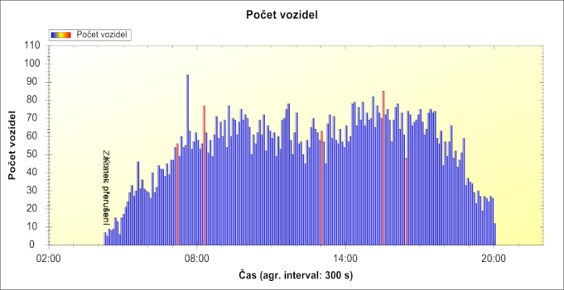
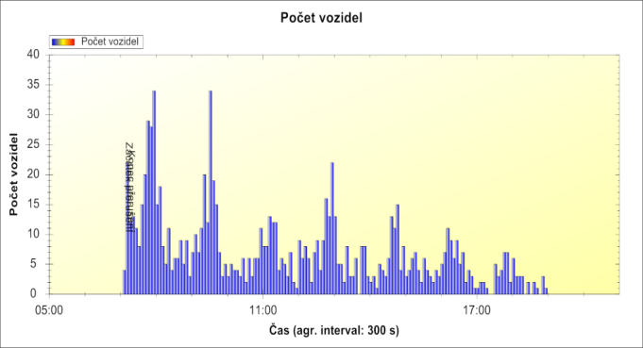
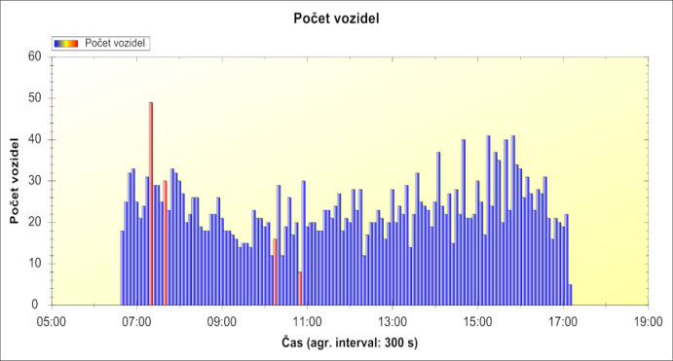
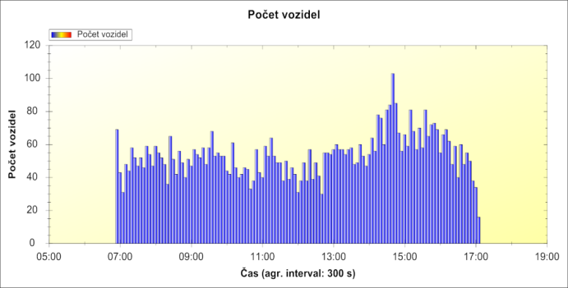

Obrázek 1 – Grafické výstupy z měření na profilech místních komunikací s různými specifickými charaktery silničního provozu. Zdroj: řešitelé projektu

Pro účely analýzy metodiky stanovení denních variací intenzit byly určeny podíly osobních automobilů na celkovém průběhu za sledované období, kdy probíhalo měření dle jednotlivých hodin v rámci dne. Tyto podíly nám udávají přepočtové koeficienty, díky kterým lze určit denní variace dopravy z dat získaných při měření.
Na následujícím tabulkovém výstupu a schématu (obrázek 2) je patrné porovnání přepočtených koeficientů z naměřených dat s přepočtovými koeficienty stanovenými současnou metodikou TP 189 pro výpočty denních intenzit na obecně všech pozemních komunikacích, jak v intravilánu, tak v extravilánu. Ze schématu je patrné výrazné odchýlení od stanovených koeficientů a námi přepočtenými koeficienty na měřícím stanovišti, v tomto případě na místní obslužné komunikaci v obytné zástavbě.
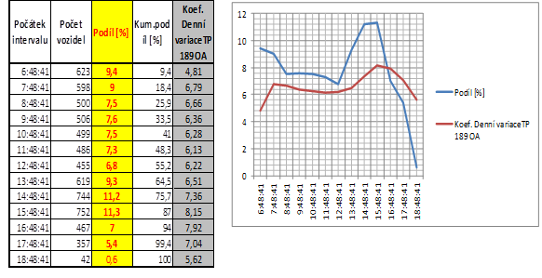
Obrázek 2 - Tabulkový výstup a graf porovnání koeficientů denních variací SKUTEČNOST (modrá křivka) vs. TP 189 v ulici Jírovcova v ČB. Zdroj: řešitelé projektu

4. Hlavní přínosy řešení
S výše uvedenými výstupy a daty ze zakoupených přístrojů je možné dále pracovat v rámci výzkumného projektu pro Technologickou agenturu České republiky. Největší přínos je tedy spatřován ve využití dat pro výzkumné aktivity, převážně takové, které se zabývají chováním dopravních proudů na silnicích, jelikož přístroje umožňují detailní vyhodnocení charakteristik automobilového provozu.
Další přínosy jsou spatřovány ve využití přístrojů při výuce dopravních předmětů, využití přístrojů pro zpracování odborných dopravních analýz pro komerční využití nebo využití přístrojů pro zpracování odborných prací studentů VŠTE v ČB.

5. Čerpání rozpočtu
Při čerpání finančních prostředků byl dodržen původní rozpočet projektu uvedený v žádosti o přidělení grantu na počátku roku 2015. Do rozpočtu je zahrnuto čerpání prostředků na nákup zmiňovaných zařízení, které v konečné výši dosáhlo částky 120 758 Kč namísto původně plánovaných 130 000 Kč, a osobní náklady pro řešitele ve výši 5 000 Kč, které jsou úměrně vynaloženy na odměny odpovídající jejich časovému vytížení při řešení projektu. Zakoupené přístroje jsou zaevidovány jako drobný majetek VŠTE v Českých Budějovicích a nákup byl proplacen z grantového rozpočtu již v květnu 2015. Jedním z výstupů projektu jsou i příspěvky v odborných časopisech a žurnálech. Poplatky za uveřejnění příspěvků však byly hrazeny z jiných finančních zdrojů.
Kategorie | Částka [Kč]
Dlouhodobý nehmotný majetek | 2x 65.000 = 130.000,-
Materiální náklady, včetně drobného majetku | 0,-
Služby a náklady nevýrobní | 0,-
Osobní náklady | 5.000,-

6. Závěr
V rámci očekávaných výstupů lze říci, že řešitelé splnili všechny body stanovené na počátku řešení projektu. Jedná se o tyto činnosti:
- pořízení 2 ks radaru Sierzega SR4 na základě výběrového řízení v květnu 2015
- využití přístrojů pro pedagogickou činnost jako podpora výuky a pro studijní aktivity studentů v rámci zpracovávání semestrální prací v jednotlivých dopravních předmětech a závěrečných prací studentů dopravního oboru Technologie dopravy a přepravy. V rámci těchto aktivit se studenti učí zacházet s přístroji a využívají je v seminárních cvičeních předmětů TSD a DOT.
- Využití pro výzkumné aktivity školy - přístroje jsou využívány pro řešení výzkumného projektu v rámci programu Technologické agentury České republiky (TAČR) s názvem „Stanovení metodiky pro výpočet intenzit dopravy na městských komunikacích“.
- Využití pro komerční aktivity školy ve formě vytváření dopravních analýz a studií – za pomocí přístrojů byla zpracována malá zakázka pro městys Frymburk s názvem „Průzkum automobilového provozu na vybraných komunikacích v městysu Frymburk“. Do budoucna se zpracování obdobných odborných analýz za pomocí zakoupených přístrojů očekává ve větší míře.
- podání článků do časopisů obsažených v databázi SCOPUS. V současné době byl publikován článek s názvem "Methodology for Determining the Traffic Volumes on Urban Roads in the Czech Republic“ ve sborníku zahraniční konference Transport means 2015 indexovaném v databázi Thomson Reuters. V zápatí článku je odkaz na financování výstupu projektu z grantové agentury VŠTE v Českých Budějovicích. Další článek byl podán do zahraničního žurnálu Naše More indexovaného v databázi Scopus.

7. Použité zdroje
L. Bartuška, O. Stopka, J. Ližbetin. Methodology for Determining the Traffic Volumes on Urban Roads in the Czech Republic. Transport means 2015, Kaunas, Lithuania. ISSN 2351-7034

8. Přílohy
1. Faktura za zakoupené přístroje Sierzega SR4
2. Článek "Methodology for Determining the Traffic Volumes on Urban Roads in the Czech Republic“ uveřejněný ve sborníku zahraniční konference Transport Means 2015
3. Závěrečná zpráva z dopravního průzkumu v městysu Frymburk

Datum: 6. 11. 2015 Podpis:

